Лабораторная работа 5
СОЗДАНИЕ ПРОЕКТА ASP.NET MVC
- Выберите шаблоны Web
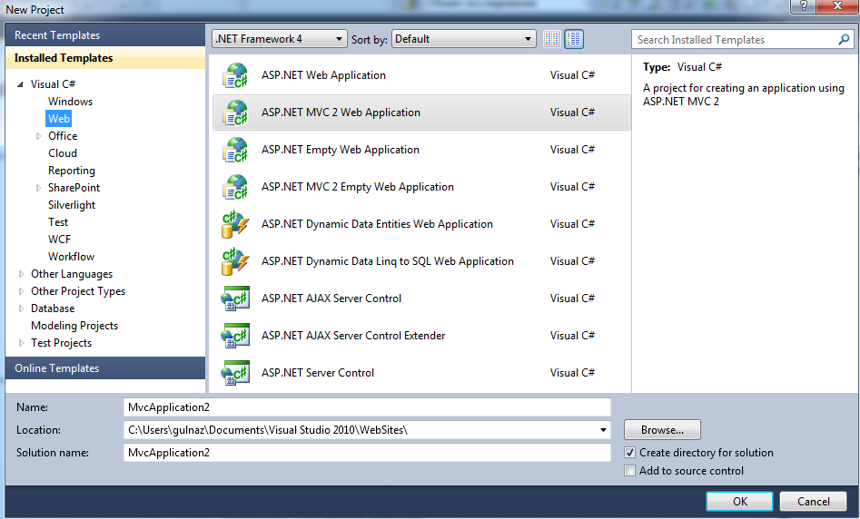

- Добавление первого контроллера. В архитектуре MVC входящие запросы обрабатываются контроллерами. В ASP.NET MVC контроллеры — это всего лишь классы C# (обычно унаследованные от System Web.Mvc.Controller — встроенного базового класса контроллера платформы).
После открытия диалогового окна Add Controller (Добавление контроллера) введите SomeController в поле Controller name: (Имя контроллера.
Оно соответствует еще одному соглашению: имена, назначаемые контроллерам, должны быть описательными и заканчиваться словом Controller.
Листинг 1- Контроллер HomeController
using System.Web;
using System.Web.Mvc;
namespace MvcApplication1.Controllers
{
[HandleError]
public class HomeController : Controller
{
public ActionResult Index()
{
ViewData["Message"] = "Добро пожаловать в ASP.NET MVC!";

return View();
}

public ActionResult About()
{
return View();
}
}
}

- Используйте систему маршрутизации ASP.NET, которая определяет, как URL-адреса отображаются на конкретные контроллеры и действия.
Когда среда Visual Studio создает проект MVC, она добавляет ряд маршрутов по умолчанию, которые могут быть использованы в качестве начальных. Он состоит из следующих частей: http://localhost:xx//[Контроллер]/[Название_действия]/[Параметры]
Можно запросить любой из следующих URL-адресов, и они будут направлены на действие Index контроллера HomeController:
http://localhost:1046/
http://localhost:1046/Home
http://localhost:1046/Home/Index

Примечание. Свою конфигурацию маршрутизации можно просмотреть и отредактировать, открыв файл Global.asax.cs.
Таким образом, когда браузер запрашивает http://ваш-сайт/ или http://ваш_сайт/Home, он получает вывод метода Index контроллера HomeController.
В данном случае в соответствии с соглашением контроллер назван HomeController, и он будет служить отправной точкой нашего приложения MVC.
При создании маршрутов п.о умолчанию для нового проекта Visual Studio исходит из предположения, что мы будем соблюдать это соглашение. Поскольку мы дсйствительно последовали соглашению, мы получили поддержку URL-адресов из приведенного списка. В противном случае нам пришлось бы изменить маршруты так, чтобы они указывали на созданный нами контроллер. Для данного простого примера конфигурация по умолчанию — это все. что требуется.
Листинг 2 - Фрагмент из файла Global.asax
. . .
public class MvcApplication : System.Web.HttpApplication
{
public static void RegisterRoutes(RouteCollection routes)
{
routes.IgnoreRoute("{resource}.axd/{*pathInfo}");

routes.MapRoute(
"Default", // Route name
"{controller}/{action}/{id}", // URL with parameters
new { controller = "Home", action = "Index", id = UrlParameter.Optional } // Parameter defaults
);

}
. . .
- Представление. В MVC Framework используется представление на основе ASPX-файлов.

Листинг 3
<asp:Content ID="Content2" ContentPlaceHolderID="MainContent" runat="server">
<h2><%: ViewData["Message"] %></h2>
<p>
To learn more about ASP.NET MVC visit <a href="http://asp.net/mvc" title="ASP.NET MVC Website">http://asp.net/mvc</a>.
</p>
</asp:Content>
- В контроллер HomeController добавим метод действия Welcome(), который принимает имя.
Листинг 4
. . .
public ActionResult Index2(string name)
{ ViewData["Message2"] = "Добро пожаловать, " + name + "!";
return View();
}
Запустите приложение и откройте страницу.
http://localhost:1046/Home/Index2?name=ИМЯ

